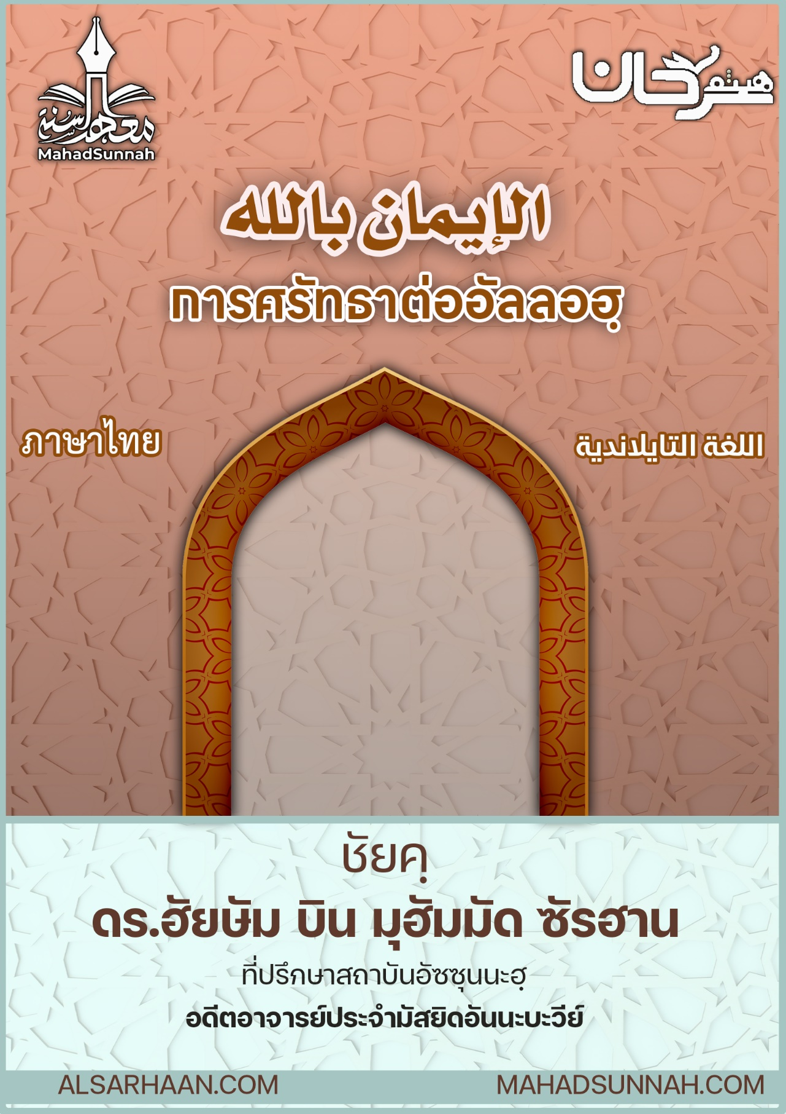

الإيمان بالله
การศรัทธาต่ออัลลอฮฺ

اللغةالتايلاندية ภาษาไทย

ชัยคฺ ดร.ฮัยษัม บิน มุฮัมมัด ซัรฮาน
อดีตอาจารย์ประจำมัสยิดอันนะบะวีย์
และที่ปรึกษาสถาบันอัซซุนนะฮฺ

ALSARHAAN.COM MAHADSUNNAH.COM
وفي كلّ شيء له آية تدل على أنه الواحد
ทุกสิ่งเหล่านี้แสดงให้เห็นว่า อัลลอฮฺนั้นคือผู้ทรงเอกะองค์เดียว

โดยธรรมชาติของทุกสิ่งที่มีชีวิต มีสามัญสำนึก มีสติปัญญา จะประจักษ์ได้เลยว่า แท้จริงจักรวาลนี้มีผู้ทรงสร้างผู้ทรงปรีชาญาณ ที่คู่ควรแก่การเคารพภักดี และจำเป็นจะต้องศรัทธาต่อพระองค์ และอัลลอฮฺเป็นผู้ทรงดูแลทุกสิ่งที่เคลื่อนไหว (มีชีวิต) และสิ่งที่สงบนิ่ง (ไม่มีชีวิต)

ทุกสิ่งเหล่านี้แสดงให้เห็นว่า อัลลอฮฺนั้นคือผู้ทรงเอกะองค์เดียว

การศรัทธาต่ออัลลอฮฺคือรากฐานของรากฐาน เป็นสิ่งจำเป็นยิ่ง ท่านร่อซูล ซอลลัลลอฮุอะลัยฮิวะซัลลัม ถูกถามว่า การงานใดที่ประเสริฐที่สุด ท่านได้ตอบว่า (( การศรัทธาต่ออัลลอฮฺ )) และการศรัทธาต่ออัลลอฮฺที่แท้จริงประกอบไปด้วย 4 องค์ประกอบ
- การศรัทธาต่อการมีอยู่ของอัลลอฮฺ
- การศรัทธาต่อการเป็นพระผู้อภิบาลของพระองค์
- การศรัทธาต่อการสมควรแก่การเคารพสักการะของพระองค์ (เป็นพระเจ้า)
- การศรัทธาต่อพระนามและคุณลักษณะของพระองค์
การมีอยู่ของพระองค์นั้นเป็นสิ่งที่ชัดแจ้ง ด้วยสิ่งที่บ่งชี้ชัดไม่ว่าจะเป็น สัญชาตญาณ ความรู้สึก และสติปัญญา ทุกสิ่งที่อยู่ในจักรวาลนี้ เป็นตัวชี้ชัดถึงการมีอยู่ของพระองค์
อัลลอฮฺ ทรงตรัสว่า
ﵻأَمۡ خُلِقُواْ مِنۡ غَيۡرِ شَيۡءٍ أَمۡ هُمُ ٱلۡخَٰلِقُونَ ٣٥ أَمۡ خَلَقُواْ ٱلسَّمَٰوَٰتِ وَٱلۡأَرۡضَۚ بَل لَّا يُوقِنُونَ ٣٦ﵺ ﵝالطُّور : ﵕﵓ - ﵖﵓﵜ
หรือว่าพวกเขาถูกบังเกิดมาโดยไม่มีผู้ให้บังเกิด หรือว่าพวกเขาเป็นผู้ให้บังเกิดตนเอง หรือว่าพวกเขาเป็นผู้สร้างชั้นฟ้าทั้งหลาย และแผ่นดินนี้ เปล่าเลย เพราะพวกเขาไม่เชื่อมั่นต่างหาก (อัฏฏูร ๓๕-๓๖)

การศรัทธาต่อการเป็นผู้อภิบาลของพระองค์ที่แท้จริง ด้วยการเชื่อว่า พระองค์คือพระเจ้าผู้ทรงสร้าง ผู้ทรงประทานปัจจัย พระองค์เป็นผู้ทรงกรรมสิทธิ์ ผู้ทรงบริหารที่สมบูรณ์ สิ่งใดมิอาจเคลื่อนไหวได้นอกจากด้วยพระประสงค์ของพระองค์ สิ่งใดมิอาจสงบลงได้นอกจากด้วยคำสั่งของพระองค์
ﵻقُلۡ مَن يَرۡزُقُكُم مِّنَ ٱلسَّمَآءِ وَٱلۡأَرۡضِ أَمَّن يَمۡلِكُ ٱلسَّمۡعَ وَٱلۡأَبۡصَٰرَ وَمَن يُخۡرِجُ ٱلۡحَيَّ مِنَ ٱلۡمَيِّتِ وَيُخۡرِجُ ٱلۡمَيِّتَ مِنَ ٱلۡحَيِّ وَمَن يُدَبِّرُ ٱلۡأَمۡرَۚ فَسَيَقُولُونَ ٱللَّهُۚ فَقُلۡ أَفَلَا تَتَّقُونَ ٣١ﵺ ﵝيُونُس : ﵑﵓﵜ
จงกล่าวเถิดมุฮัมหมัด ใครเป็นผู้ทรงประทานปัจจัยยังชีพแก่พวกเจ้าจากฟากฟ้า และแผ่นดิน หรือใครเป็นเจ้าของการได้ยินและการมอง และใครเป็นผู้ให้มีชีวิตหลังจากการตายและเป็นผู้ให้ตายหลังจากมีชีวิตมา และใครเป็นผู้บริหารกิจการ” แล้วพวกเขาจะกล่าวกันว่า “อัลลอฮฺ” ดังนั้นจงกล่าวเถิด (มุฮัมมัด) “พวกท่านไม่ยำเกรงกระนั้นหรือ? (ยูนุส ๓๑)

การศรัทธาต่อการเป็นพระเจ้า ผู้ทรงคู่ควรแก่การเคารพสักการะ คือ การเชื่อว่า ไม่มีผู้ใดคู่ควรแก่การเคารพสักการะอื่นจากพระองค์ ไม่หันเหการเคารพภักดีไปยังสิ่งอื่น ไม่หวังผลบุญจากสิ่งอื่นนอกจากพระองค์ อัลลอฮฺทรงตรัสว่า
ﵻقُلۡ إِنَّ صَلَاتِي وَنُسُكِي وَمَحۡيَايَ وَمَمَاتِي لِلَّهِ رَبِّ ٱلۡعَٰلَمِينَ ١٦٢ لَا شَرِيكَ لَهُۥۖ وَبِذَٰلِكَ أُمِرۡتُ وَأَنَا۠ أَوَّلُ ٱلۡمُسۡلِمِينَ ١٦٣ﵺ ﵝالأَنۡعَام : ﵒﵖﵑ - ﵓﵖﵑﵜ.
จงกล่าวเถิด(มุฮัมมัด)ว่า แท้จริงการละหมาดของฉัน และการอิบาดะฮ์ของฉัน และการมีชีวิตของฉัน และการตายของฉันนั้นเพื่ออัลลอฮ์ผู้เป็นพระเจ้าแห่งสากลโลกเท่านั้น ไม่มีภาคีใด ๆ แก่พระองค์ และด้วยสิ่งนั้นแหละข้าพระองค์ถูกใช้ และข้าพระองค์คือคนแรกในหมู่ผู้สวามิภักดิ์ทั้งหลาย (อัลอันอาม ๑๖๒-๑๖๓)
ส่วนการศรัทธาต่อพระนามของอัลลอฮฺและคุณลักษณะของพระองค์ จำเป็นที่จะต้องเชื่อว่าอัลลอฮฺนั้นทรงปราศจากสิ่งที่น่ารังเกียจและบกพร่อง และยืนยันตามสิ่งที่อัลลอฮฺทรงยืนยันด้วยพระองค์เองในคัมภีร์ของพระองค์และซุนนะห์ของท่านร่อซูล จากพระนามอันสวยงาม และคุณลักษณะอันสูงส่ง โดยไม่มีการเปลี่ยนแปรง หรือหันเห ไม่มีการบอกวิธีการหรือเปรียบเทียบ อัลลอฮฺทรงตรัสว่า

ﵻوَلِلَّهِ ٱلۡأَسۡمَآءُ ٱلۡحُسۡنَىٰ فَٱدۡعُوهُ بِهَاۖ وَذَرُواْ ٱلَّذِينَ يُلۡحِدُونَ فِيٓ أَسۡمَٰٓئِهِۦۚ سَيُجۡزَوۡنَ مَا كَانُواْ يَعۡمَلُونَ ١٨٠ﵺ ﵝالأَعۡرَاف : ﵐﵘﵑﵜ
และอัลลอฮ์นั้นมีบรรดาพระนามอันสวยงาม ดังนั้นพวกเจ้าจงเรียกหาก พระองค์ด้วยพระนามเหล่านั้นเถิด และจงปล่อยบรรดาผู้ที่ทำให้เฉ ในบรรดาพระนามของพระองค์เถิด พวกเขานั้นจะถูกตอบแทนในสิ่งที่พวกเขากระทำ (อัลอะอฺรอฟ ๑๘๐)

@@@@@@@@@@@@@@@@@@@@@@@@@@@@@@@@@@@@@@@@@@@@@@@

